# docker 与防火墙（关闭防火墙）

如果docker网络使用了bridge模式，也不需要防火墙，那直接关掉FirewallD服务就可以了。可以解决诸多因为防火墙网络问题导致的docker容器端口不通的问题。

<https://blog.csdn.net/cljdsc/article/details/118684943>

1、如果 systemctl restart docker 之前是关闭防火墙状态，那么docker重启后start容器，再打开防火墙，然后添加例外端口，reload之后就如预期一样：防火墙的关闭与开启及添加的端口直接影响外界的访问。

2、如果 systemctl restart docker 之前是开启防火墙状态，那么docker重启后默认会直接在防火墙上打洞，即防火墙的开启与关闭（不管是否添加例外端口），都不影响外界的访问。

<http://t.zoukankan.com/jonney-wang-p-13922732.html>

### 关闭步骤

### 1、停止docker

systemctl stop docker

### 2、修改配置

#添加"iptables": false  
vim /etc/docker/daemon.json

**"iptables": false, false不用加双引号**

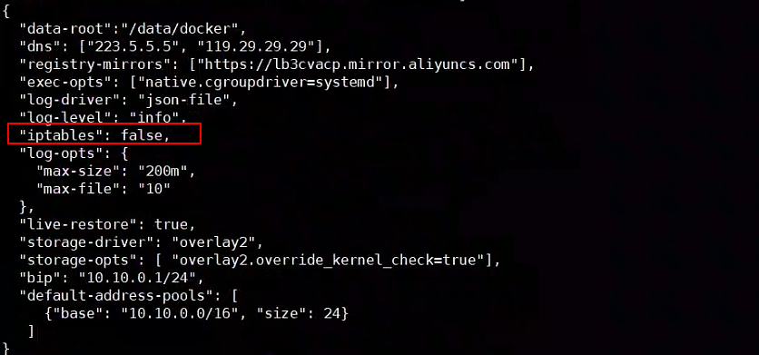

### 3、重启docker

systemctl restart docker

<https://blog.csdn.net/weixin_50762970/article/details/126288578>

[centos7防火墙关闭以及清除防火墙规则](http://www.cuifangchao.com/amp/89)

[firewalld 和 docker 冲突问题](https://blog.csdn.net/m0_67394006/article/details/123923581)

[docker 无视防火墙问题总结](https://icharle.com/dockeriptables.html)

[解决docker容器开启端口映射后，会自动在防火墙上打开端口的问题](https://www.bbsmax.com/A/B0zqKbMQ5v/)

### 4 、清除系统防火墙规则

#flush 清除所有的已定规则  
iptables -F   
  
#delete 删除所有用户“自定义”的链（tables）  
iptables -X   
  
#zero 将所有的chain的计数与流量统计都归零  
iptables -Z

### 5、保存规则

service iptables save  
systemctl restart iptables